МИНОБРНАУКИ РОССИИ

Федеральное государственное бюджетное образовательное учреждение высшего образования

НИЖЕГОРОДСКИЙ ГОСУДАРСТВЕННЫЙ ТЕХНИЧЕСКИЙ

УНИВЕРСИТЕТ им. Р.Е.АЛЕКСЕЕВА

Институт радиоэлектроники и информационных технологий

Кафедра информатики и систем управления

Создание веб-сайта

(наименование темы проекта или работы)

ПОЯСНИТЕЛЬНАЯ ЗАПИСКА

по лабораторной работе

(курсовому проекту, ОТЧЕТ по лабораторной работе)

по дисциплине

Информатика и компьютерные технологии

(наименование дисциплины)

РУКОВОДИТЕЛЬ:

________________ ______Савкин А.Е.__ _

(подпись) (фамилия, и.,о.)

СТУДЕНТ:

________________ Конкин К.А.

(подпись) (фамилия, и.,о.)

24-ВМз

(шифр группы)

Работа защищена «___» ____________

С оценкой ________________________

**Задание к выполнению лабораторной работы № 2**

**Создание веб-сайта**

**Задание на лабораторную работу:**

Создать веб-сайт с использованием распространенных языков программирования.

**Цель работы:**

Научиться создавать веб-сайты на различных языках программирования.

**Ход работы:**

Идеей моего проекта является создание веб-сайта, которой будет содержать адресную книгу сотрудников офиса.

Неоднократно сталкивался с тем, что во многих организациях адресную книгу сотрудников ведут в excel-таблицах, она часто является неактуальной, находится непонятно где и непонятно кем редактируется.

Поэту мне пришла идея сделать упрощённый вариант адресной книги, который сможет посмотреть любой сотрудник.

Мой проект выполнен в программе Visual Studio Code, с помощью языков программирования html, css, javascript. Также я использовал платформу node.js для создания веб-сервера, с помощью которого мой веб-сайт сможет обмениваться информацией с файловой системой.

Код html

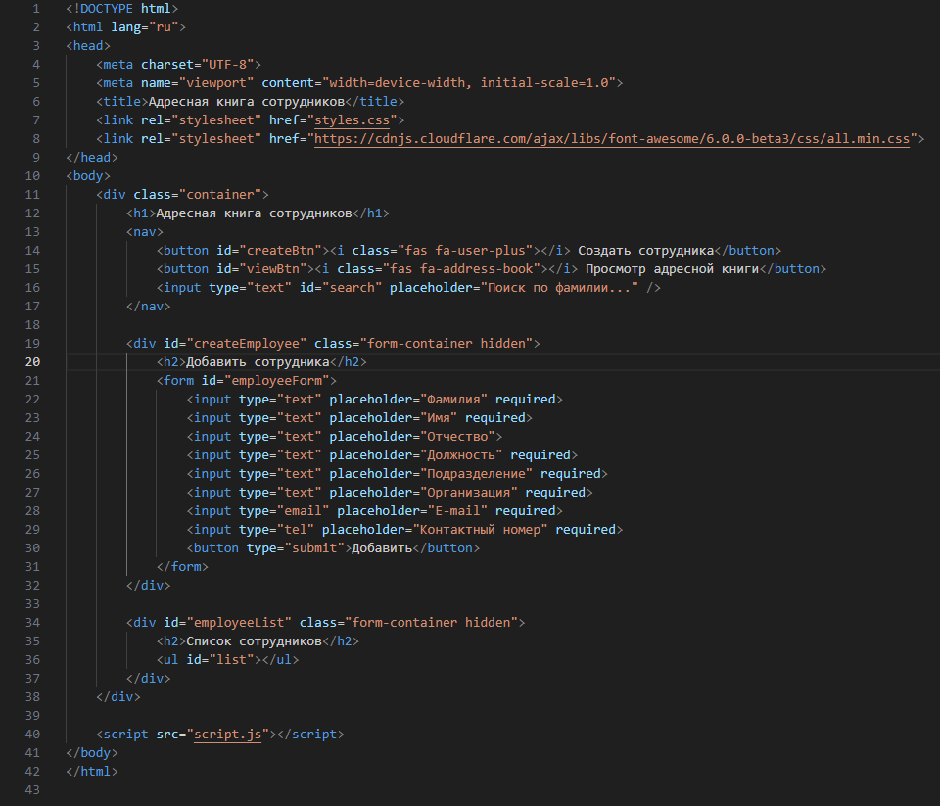

*Код JavaScript*

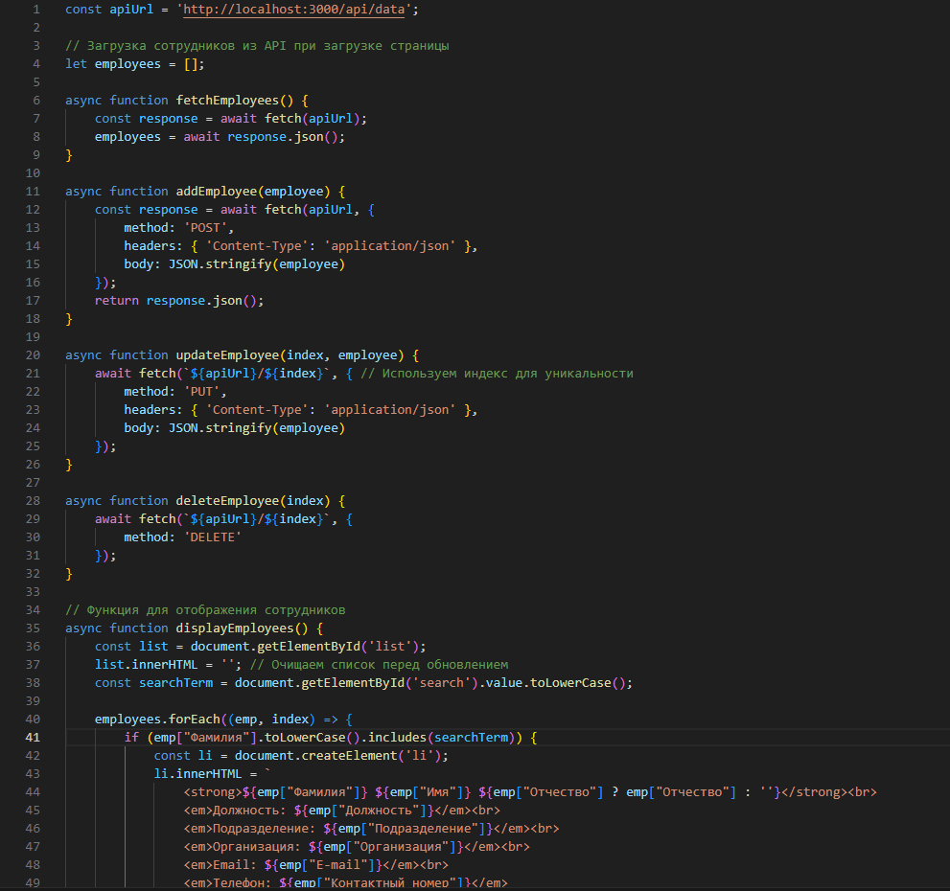

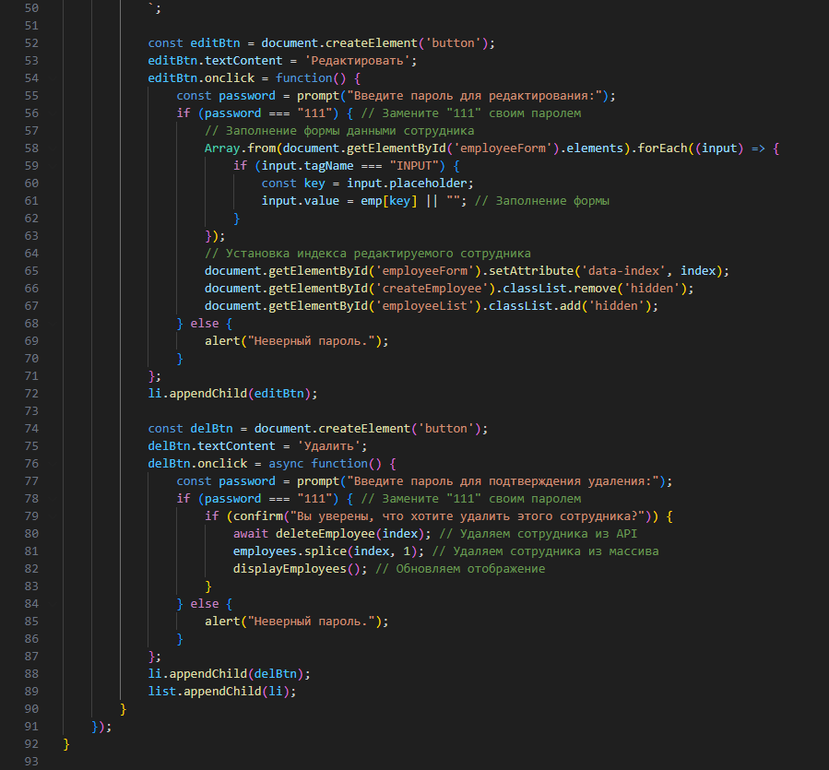

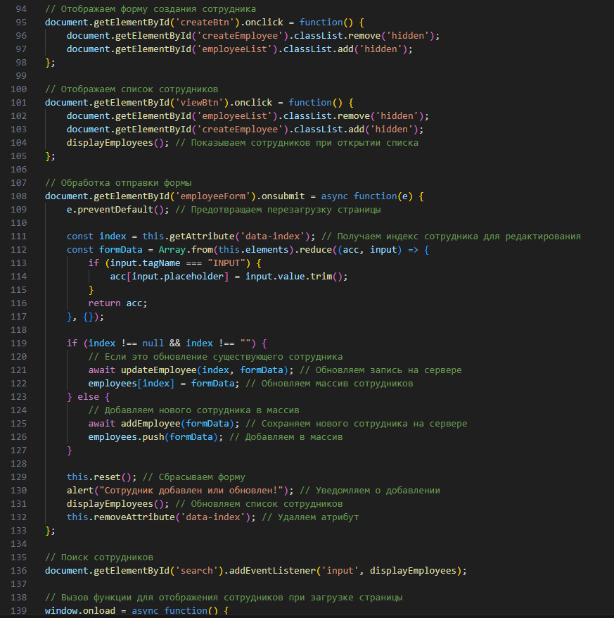

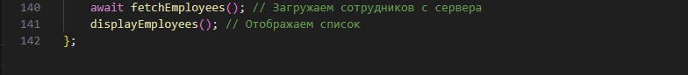

**Код CSS**

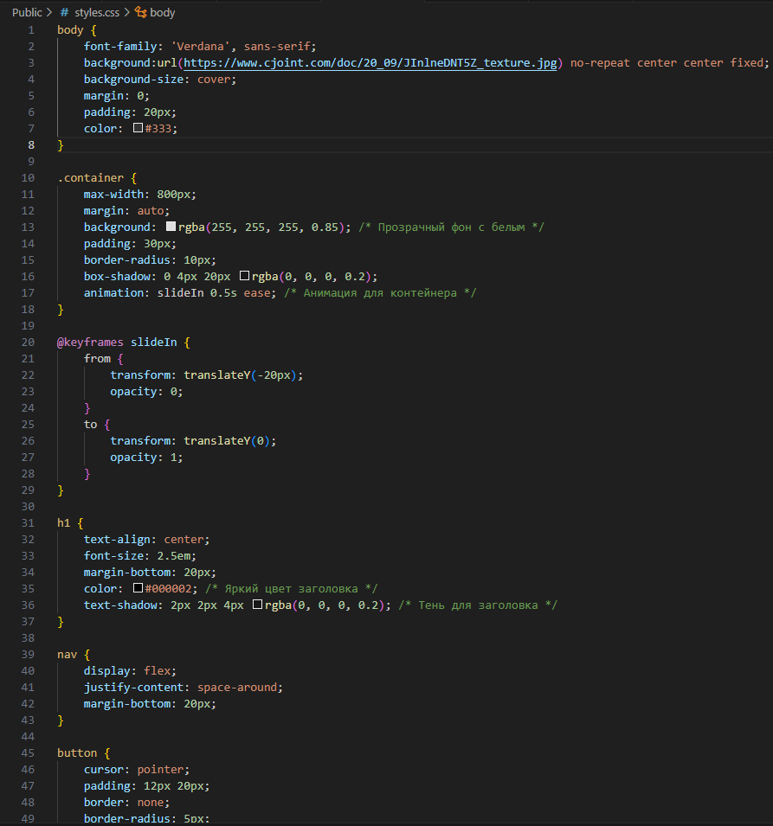

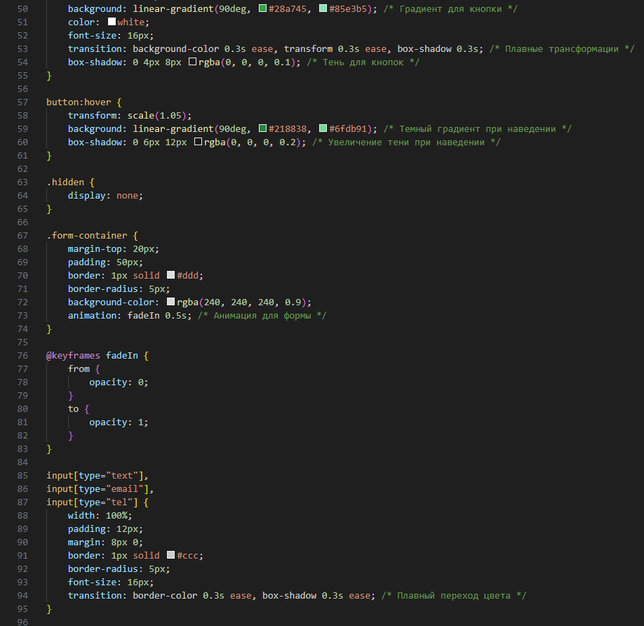

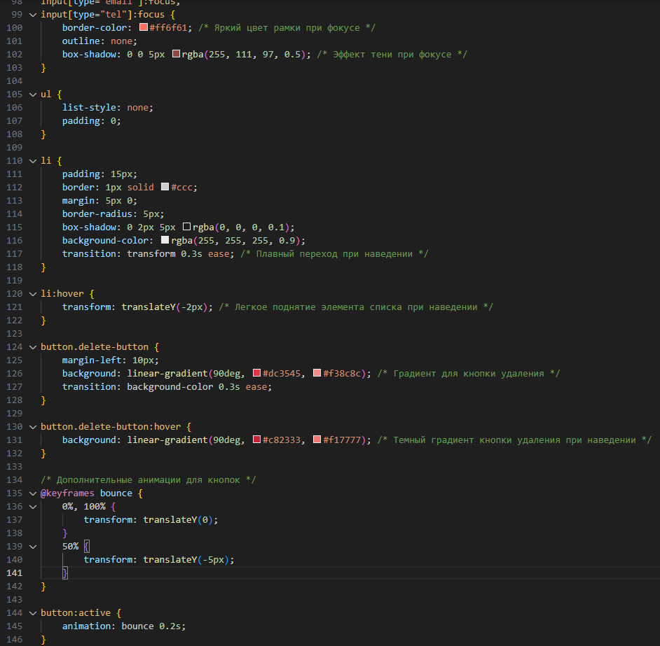

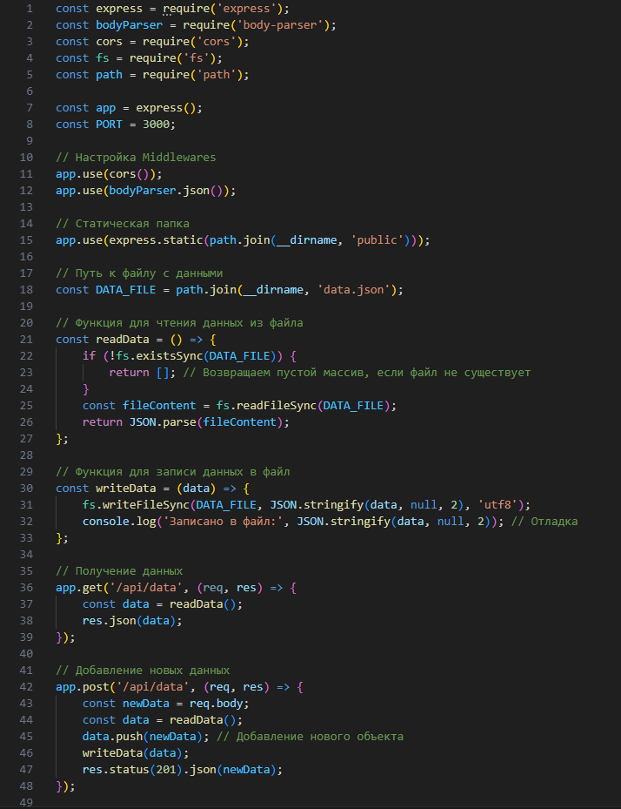**Код веб-сервера app.js**

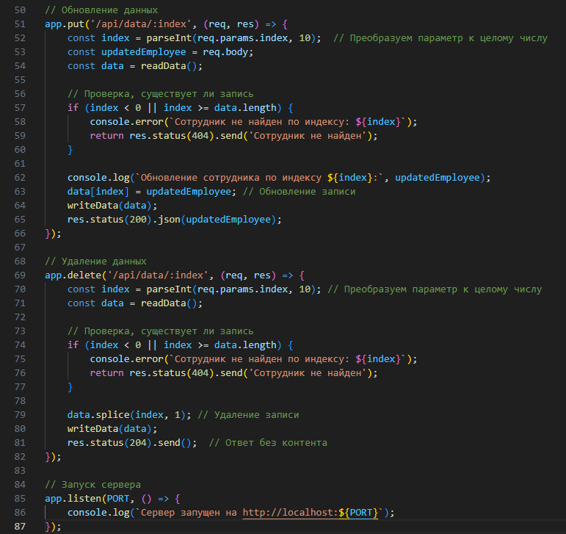

**Объяснение работы веб-сайта**Изначально запускается веб-сервер app.js. Он необходим для того, чтобы мой веб-сайт мог обменивать информацией, которую храниться в файловой системе, т.к. веб-браузер не имеет возможности взаимодействовать с файловой системой компьютера напрямую.

Далее открывает веб-сайт. На главной странице находятся 2 функциональные кнопки: «Создать сотрудника» и «Просмотр адресной книги»

При нажатии на кнопку «Создать сотрудника», открывается форма для заполнение контактных данных. В конце есть кнопка «Добавить»

При нажатии на кнопку «Просмотр адресной книги», открывается адресная книга сотрудников, которые уже были добавлены.

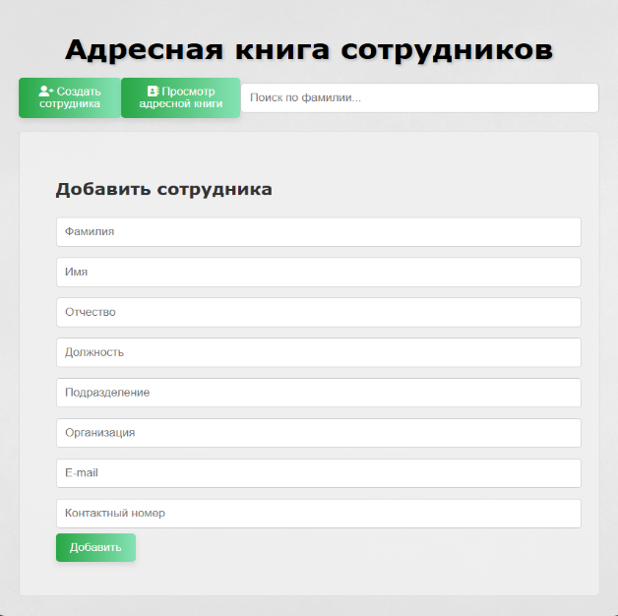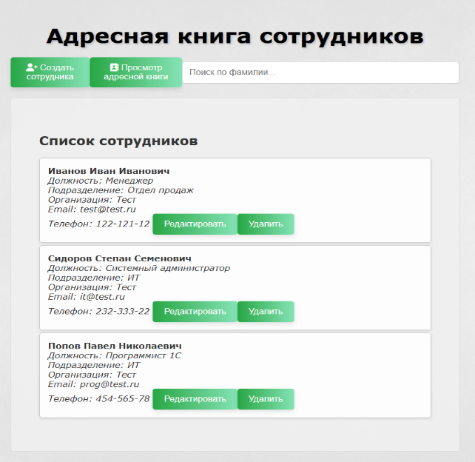

Напротив каждой карточки сотрудника находятся кнопки «Редактировать» и «Удалить», но не каждый сможет использовать эти функции, т.к. для открытии формы для редактирования или удаления необходимо ввести пароль.

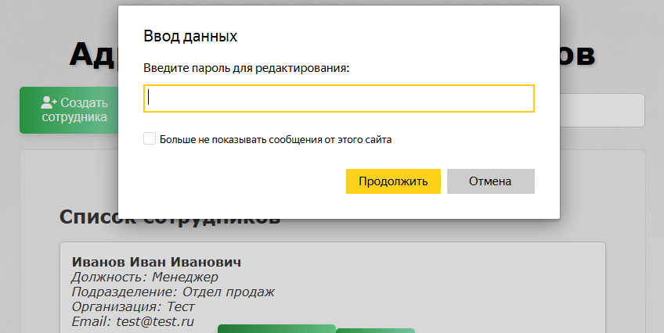

Также в адресной книге реализовано поле поиска сотрудников по фамилии.

Сами данные о сотрудниках сохраняются в файле data.json на веб-сервере. Данные автоматически обновляются при внесении изменений в адресной книге на сайте.

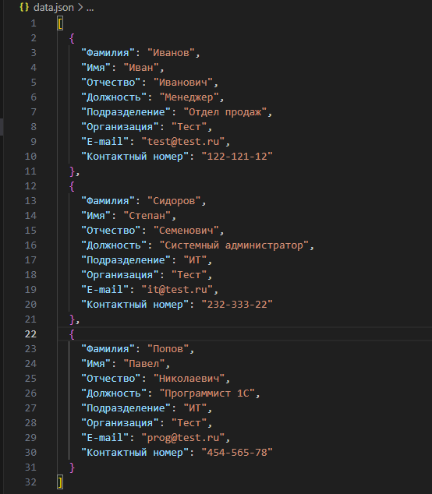

**Вывод:**

Научился создавать веб-сайт на основе языков программирования html, css и javascript.